**Supporting Information**

**Synthesis and biological evaluation of coumarin derivatives containing oxime ester as α-glucosidase inhibitors**

Xin Zhang a, Ying-Ying Zheng a, Chun-Mei Hu a, Xiao-Zheng Wu a, Jing Lin a, Zhuang Xiong a, Kun Zhang a, Xue-Tao Xu a, b*

*aSchool of biotechnology and health sciences, Wuyi University, Jiangmen 529020, P.R. China*

*bSchool of Chemistry and Chemical Engineering, Henan Normal University, Xinxiang 453007, P. R. China*

1. **NMR of compouds………………………………………………………..........…..2-29**
2. **ESI-MS of compouds………………………………………………………….…..30-43**

Fig.1 **1** (1H NMR) 

Fig.2 **1** (13C NMR)



Fig.3 **2** (1H NMR) 

Fig.4 **2** (13C NMR)



Fig.5 **3 (**1H NMR) 

Fig.6 **3** (13C NMR)



Fig.7 **4** (1H NMR)



Fig.8 **4** (13C NMR)



Fig.9 **5** (1H NMR)



Fig.10 **5** (13C NMR)



Fig.11 **6** (1H NMR)



Fig.12 **6** (13C NMR)

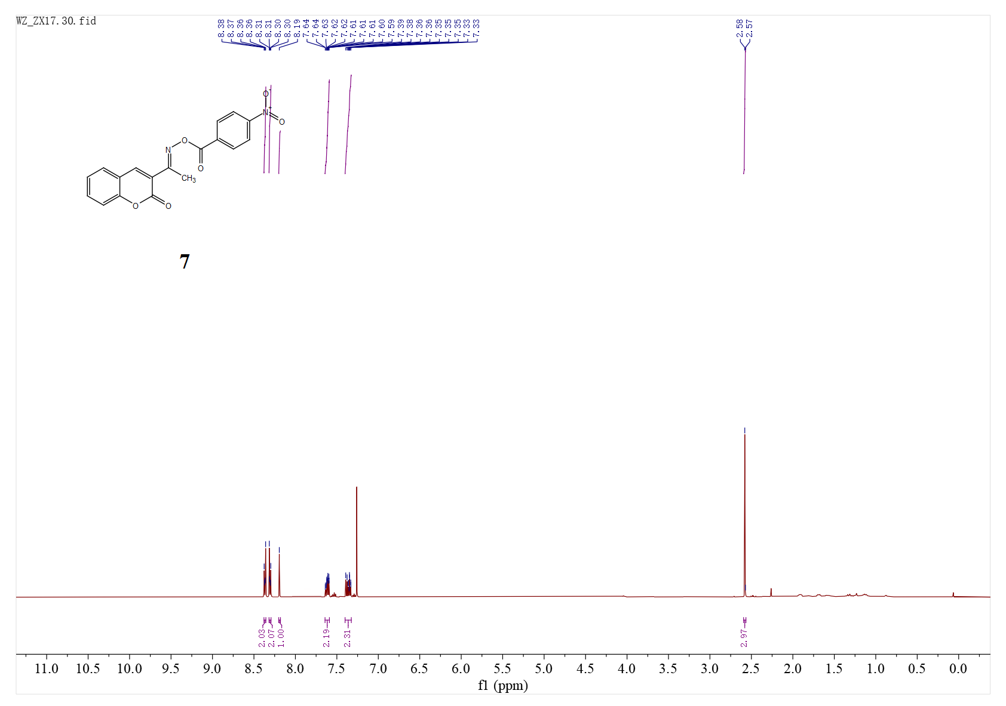

Fig.13 **7** (1H NMR)

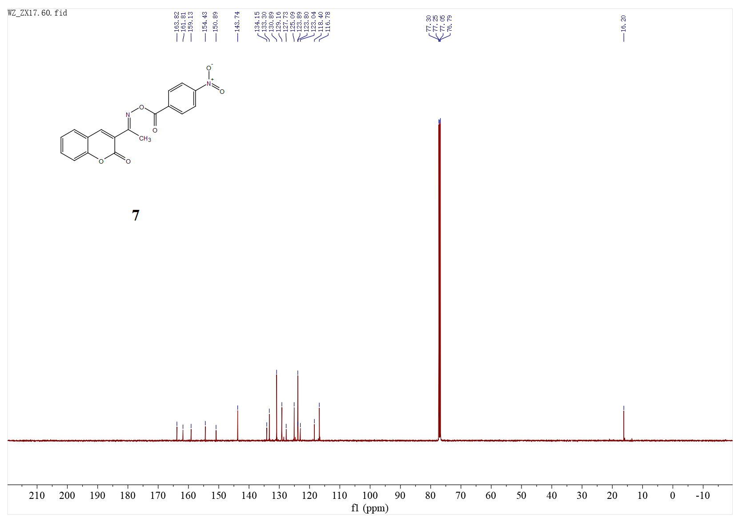

Fig.14 **7** (13C NMR)



Fig.15 **8** (1H NMR)



Fig.16 **8** (13C NMR)



Fig.17 **9** (1H NMR)

Fig.18 **9** (13C NMR)



Fig.19 **10** (1H NMR)



Fig.20 **10** (13C NMR)



Fig.21 **11** (1H NMR)



Fig.22 **11** (13C NMR)



Fig.23 **12** (1H NMR)



Fig.24 **12** (13C NMR)



Fig.25 **13** (1H NMR)



Fig.26 **13** (13C NMR)



Fig.27 **14** (1H NMR)



Fig.28 **14** (13C NMR)



Fig.29 **15** (1H NMR)



Fig.30 **15** (13C NMR)



Fig.31 **16** (1H NMR)



Fig.32 **16** (13C NMR)



Fig.33 **17** (1H NMR)



Fig.34 **17** (13C NMR)

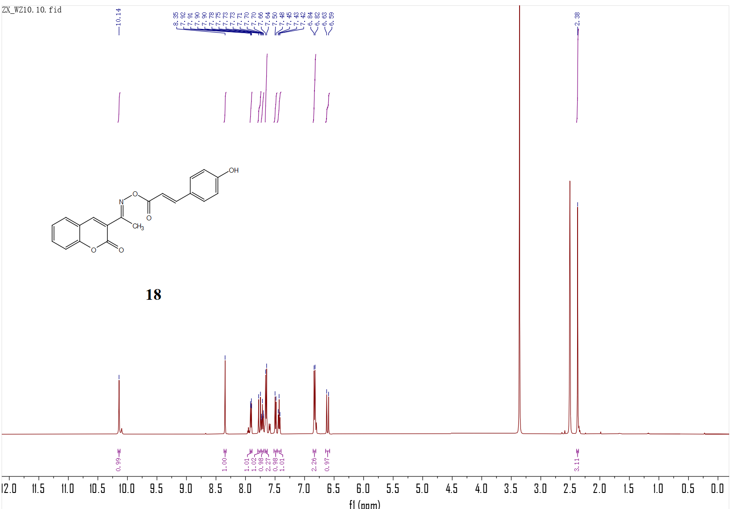

Fig.35 **18** (1H NMR)

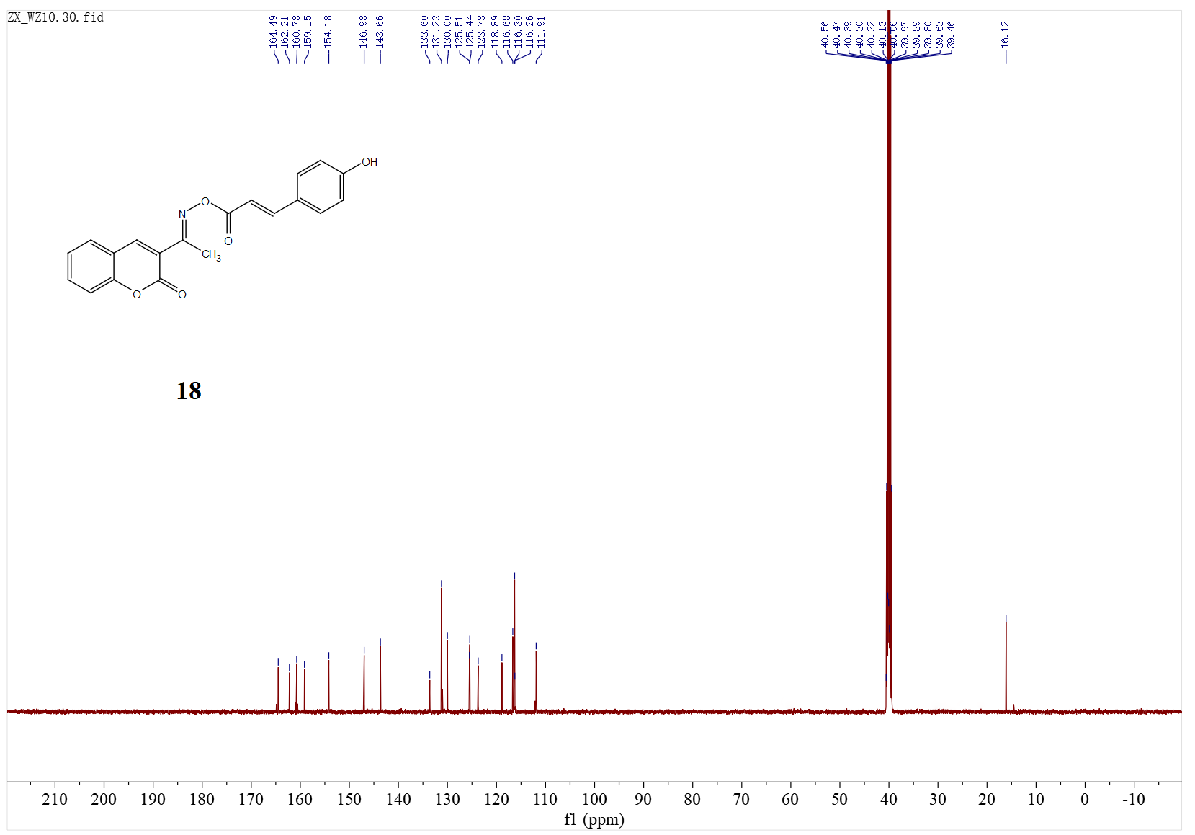

Fig.36 **18** (13C NMR)



Fig.37 **19** (1H NMR)



Fig.38 **19** (13C NMR)

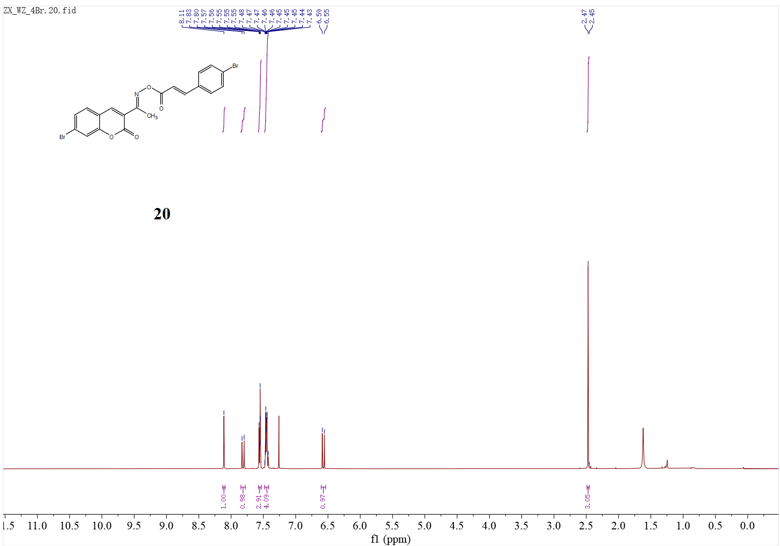

Fig39 **20** (1H NMR)

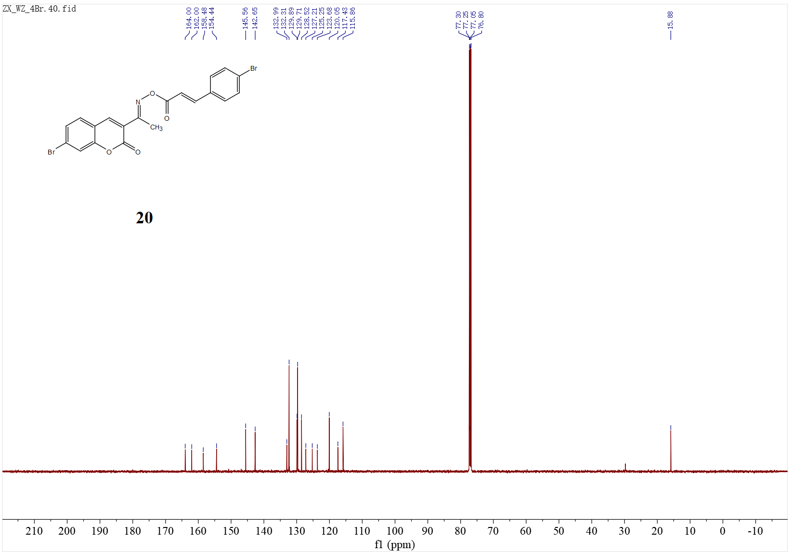

Fig.40 **20** (13C NMR)

Fig.41 **21** (1H NMR)



Fig.42 **21** (13C NMR)

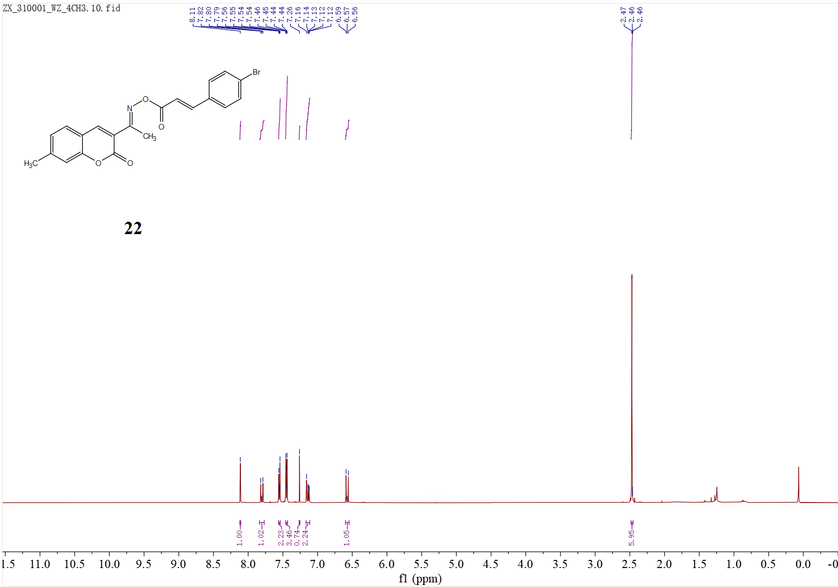

Fig.43 **22** (1H NMR)

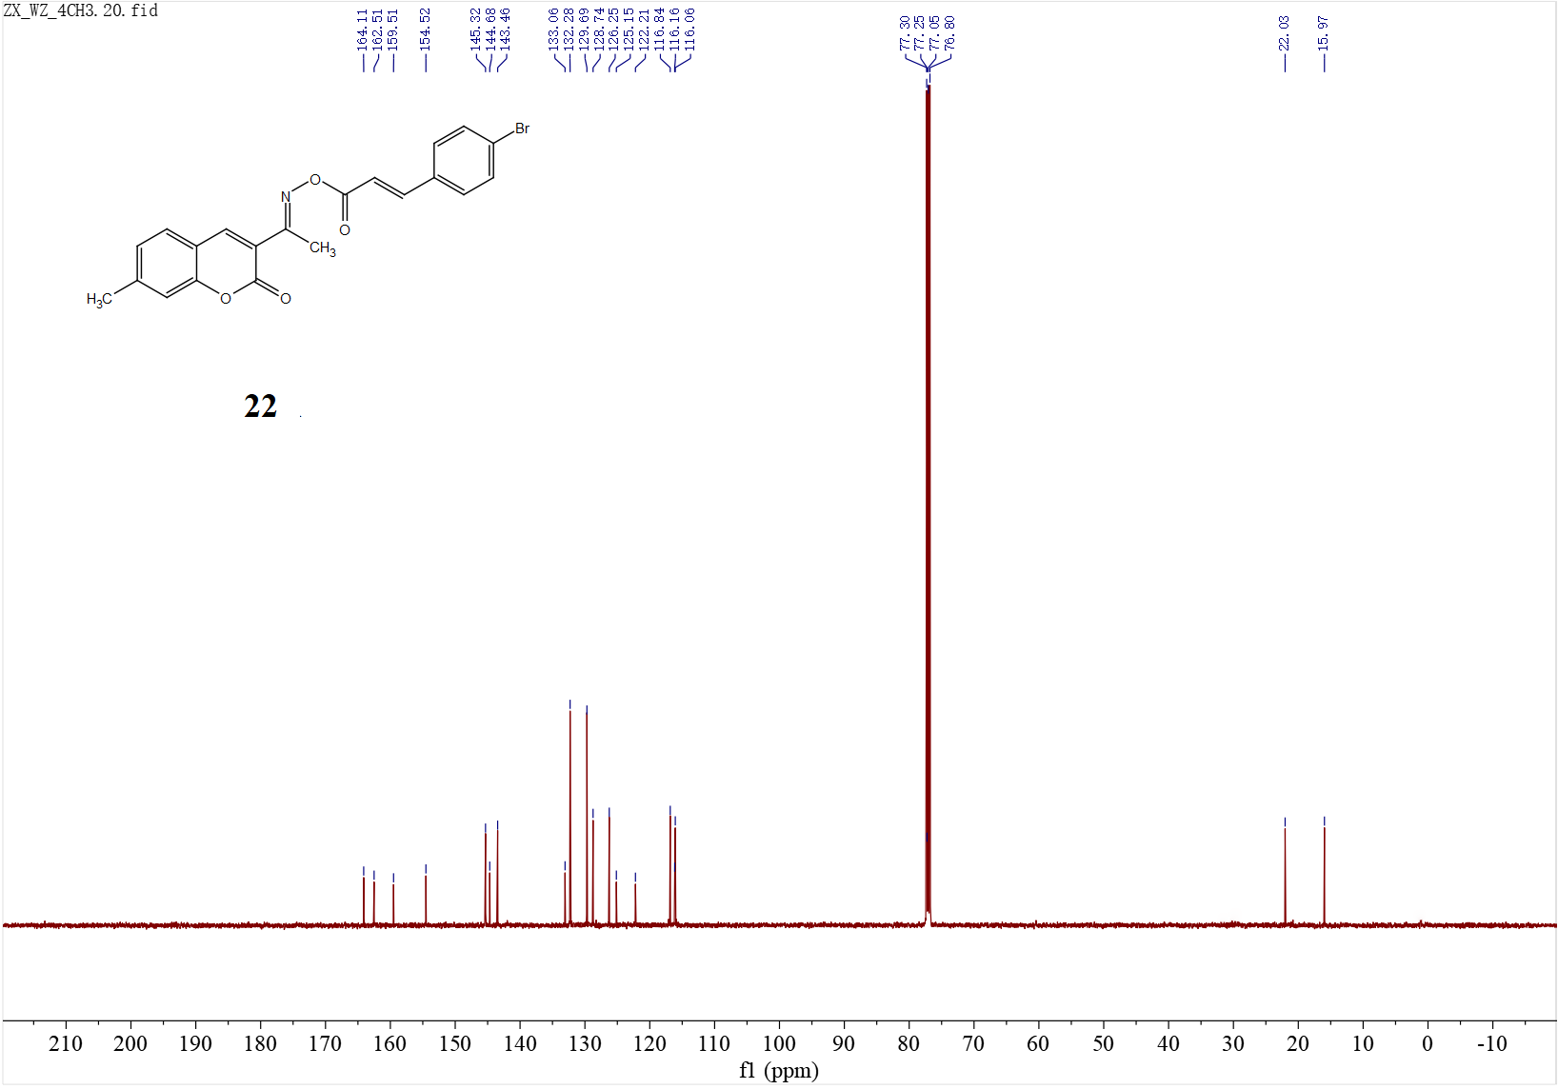

Fig.44 **22** (13C NMR)

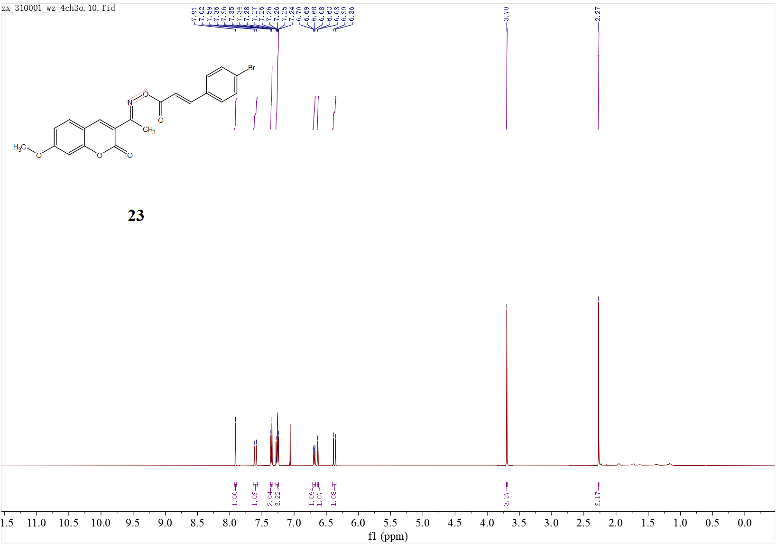

Fig.45 **23** (1H NMR)

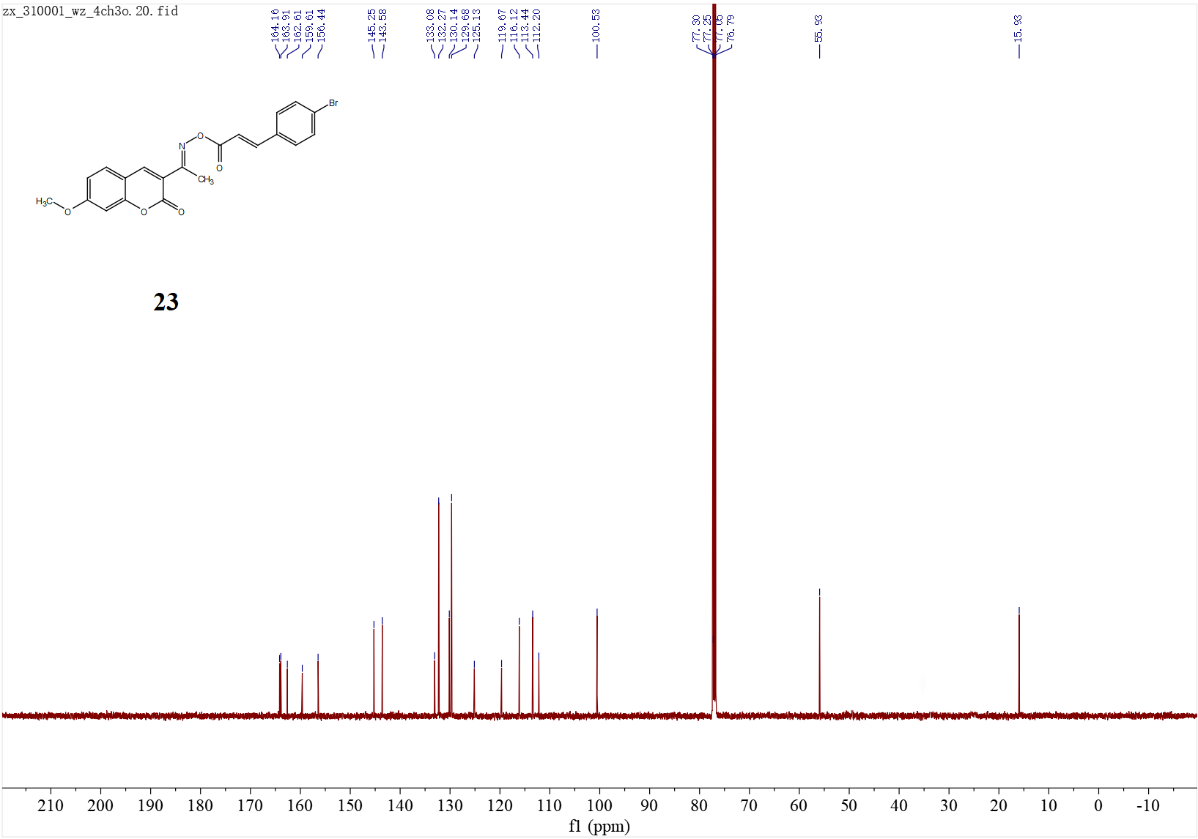

Fig.46 **23** (13C NMR)

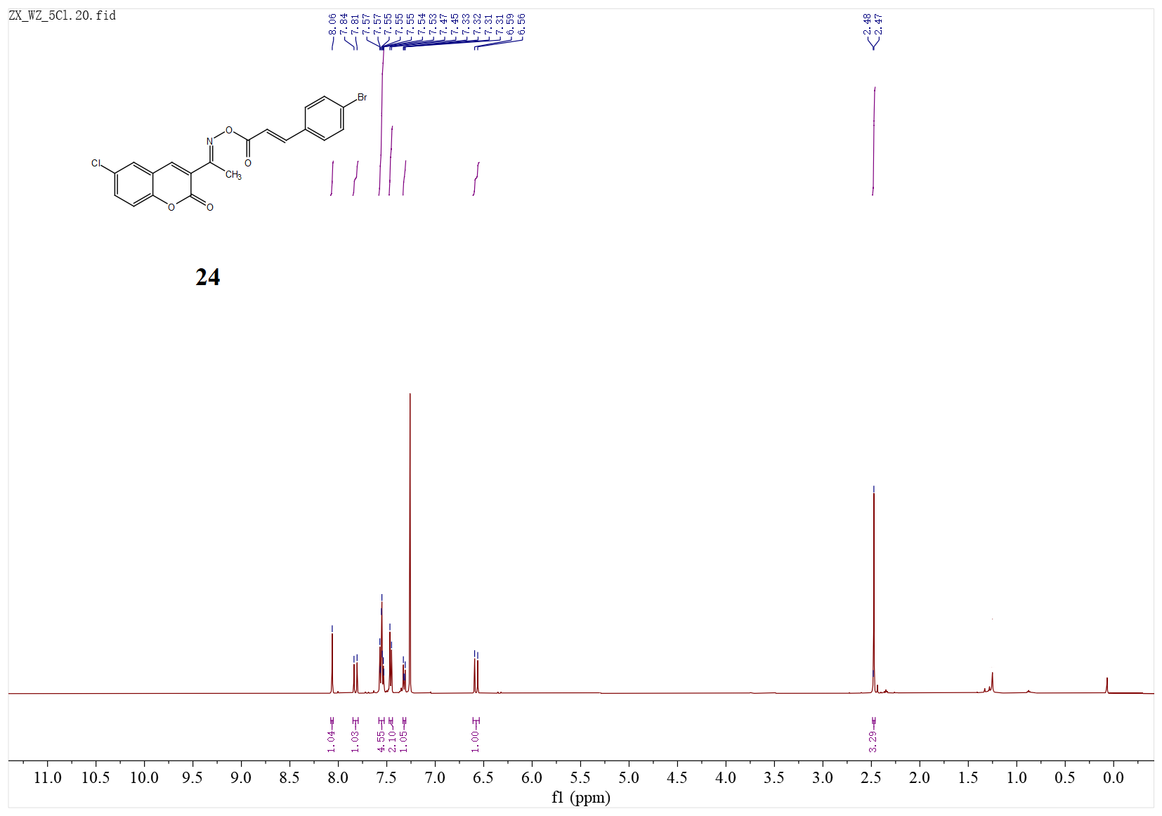

Fig.47 **24** (1H NMR)

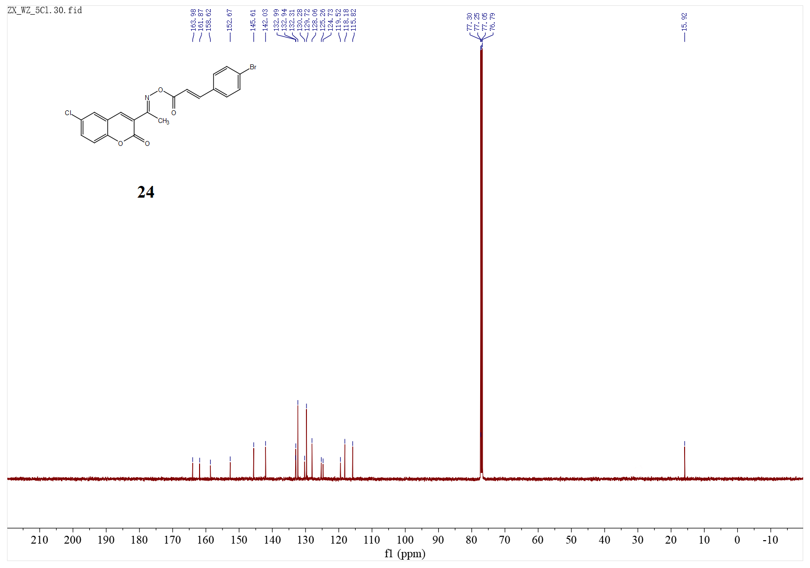

Fig.48 **24** (13C NMR)

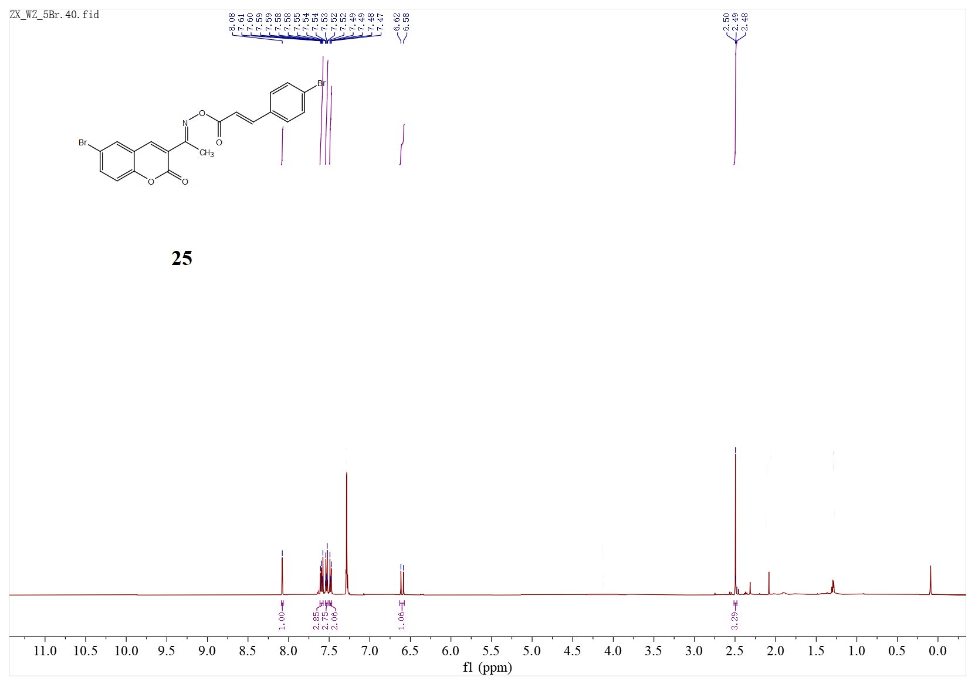

Fig.49 **25** (1H NMR)

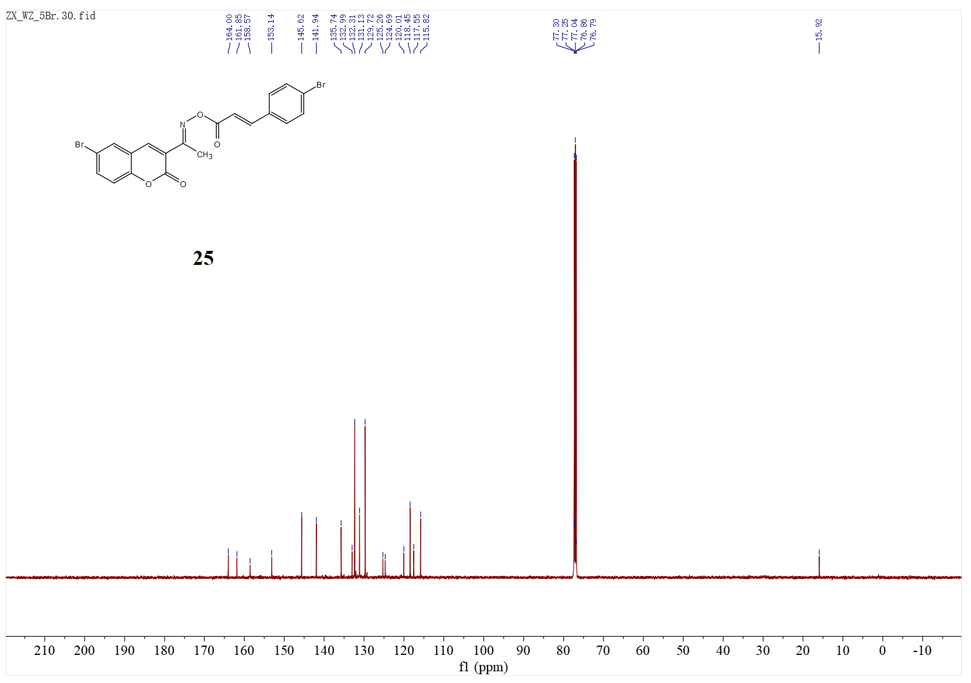

Fig.50 **25** (13C NMR)



Fig.51 **26** (1H NMR)



Fig.52 **26** (13C NMR)

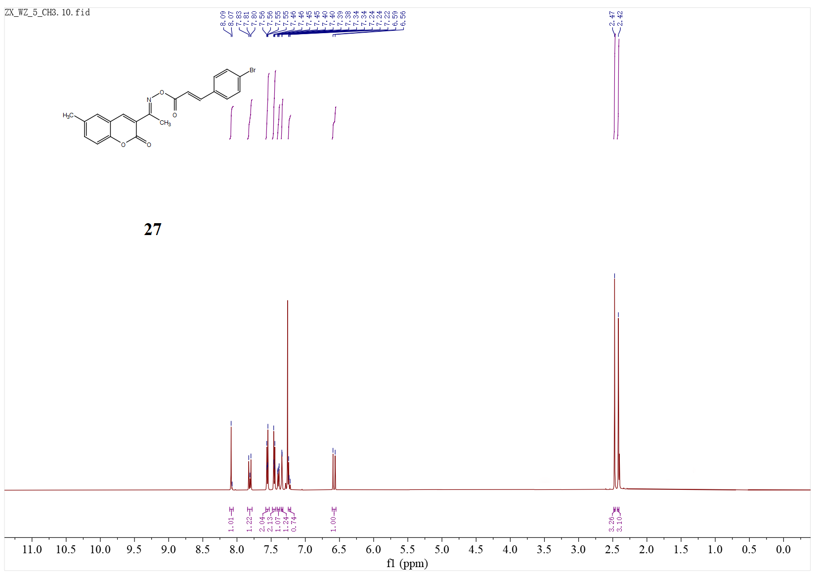

Fig.53 **27** (1H NMR)

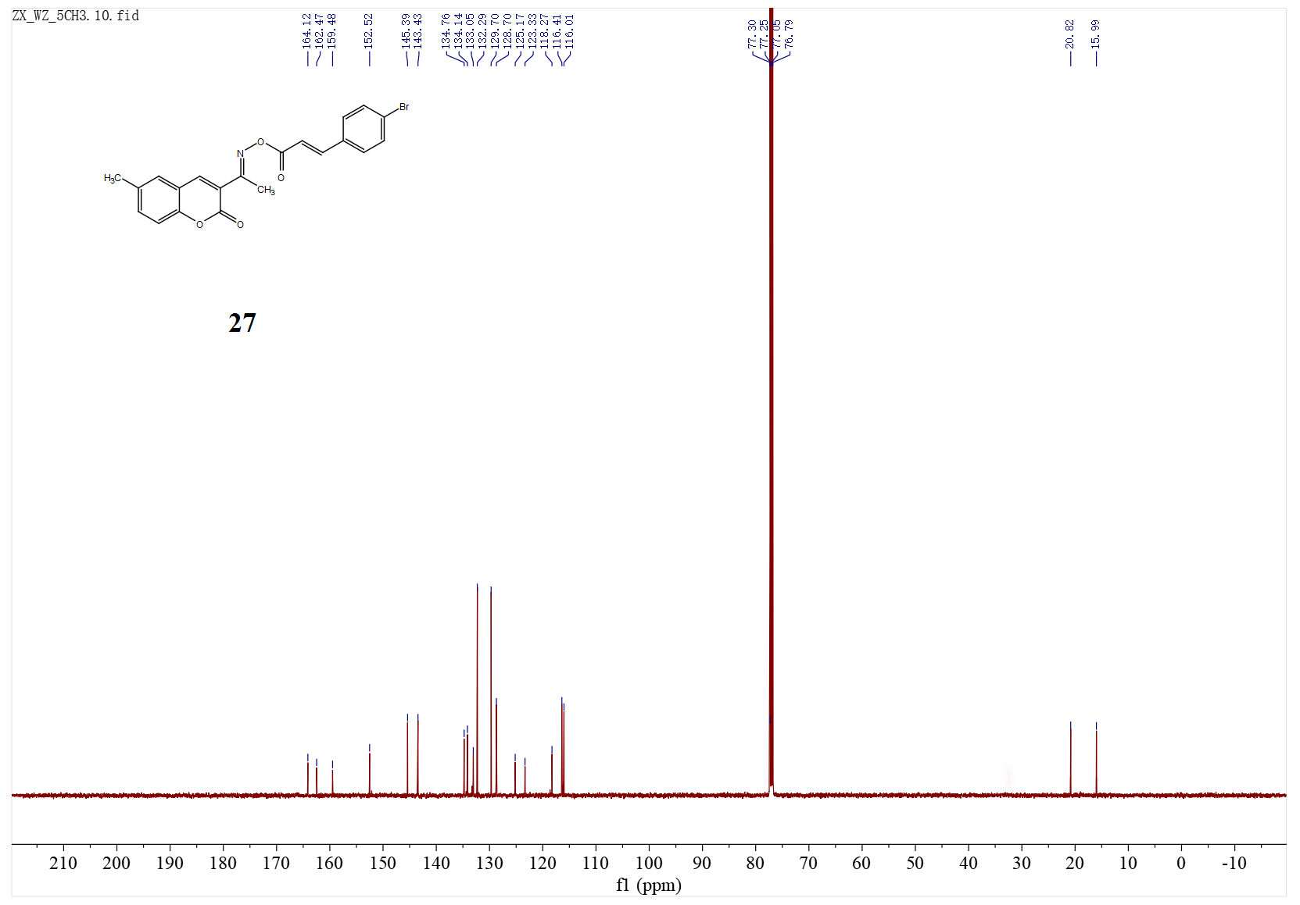

Fig.54 **27** (13C NMR)

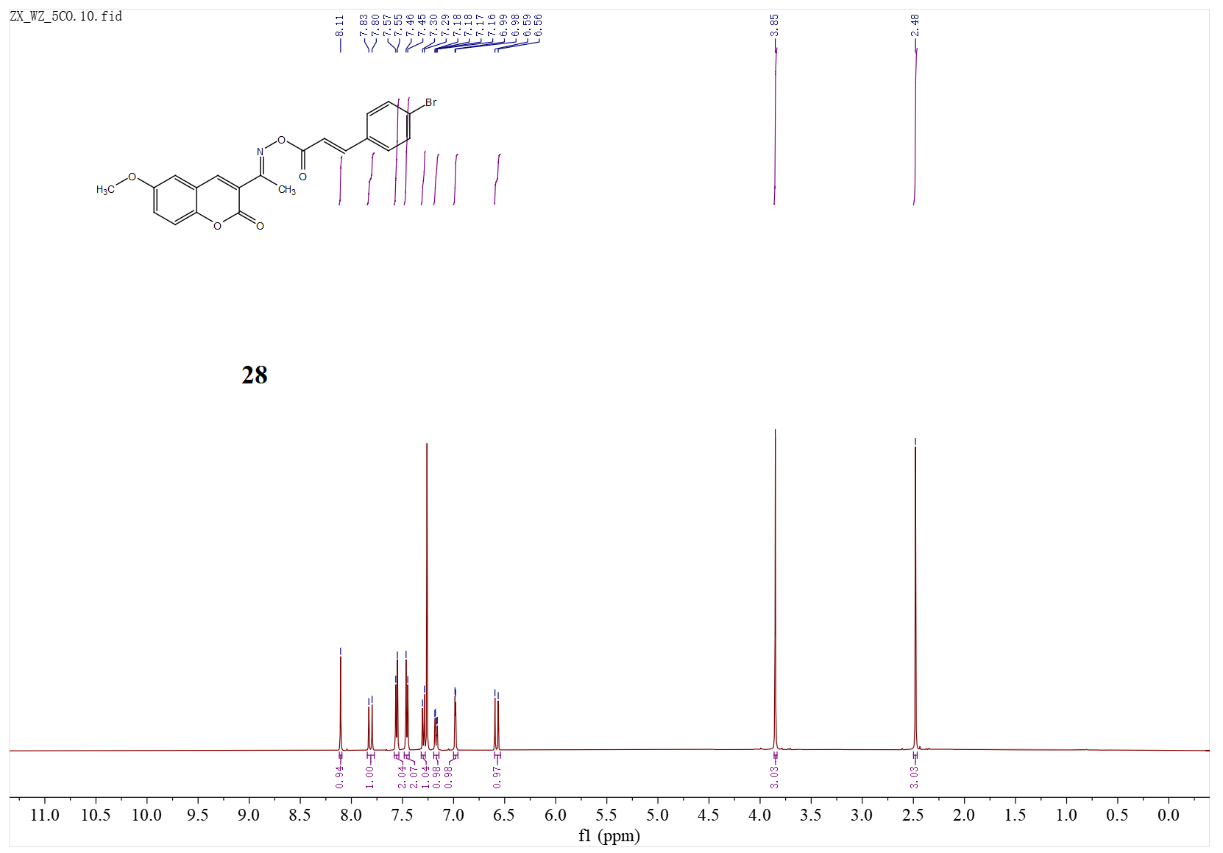

Fig.55 **28** (1H NMR)

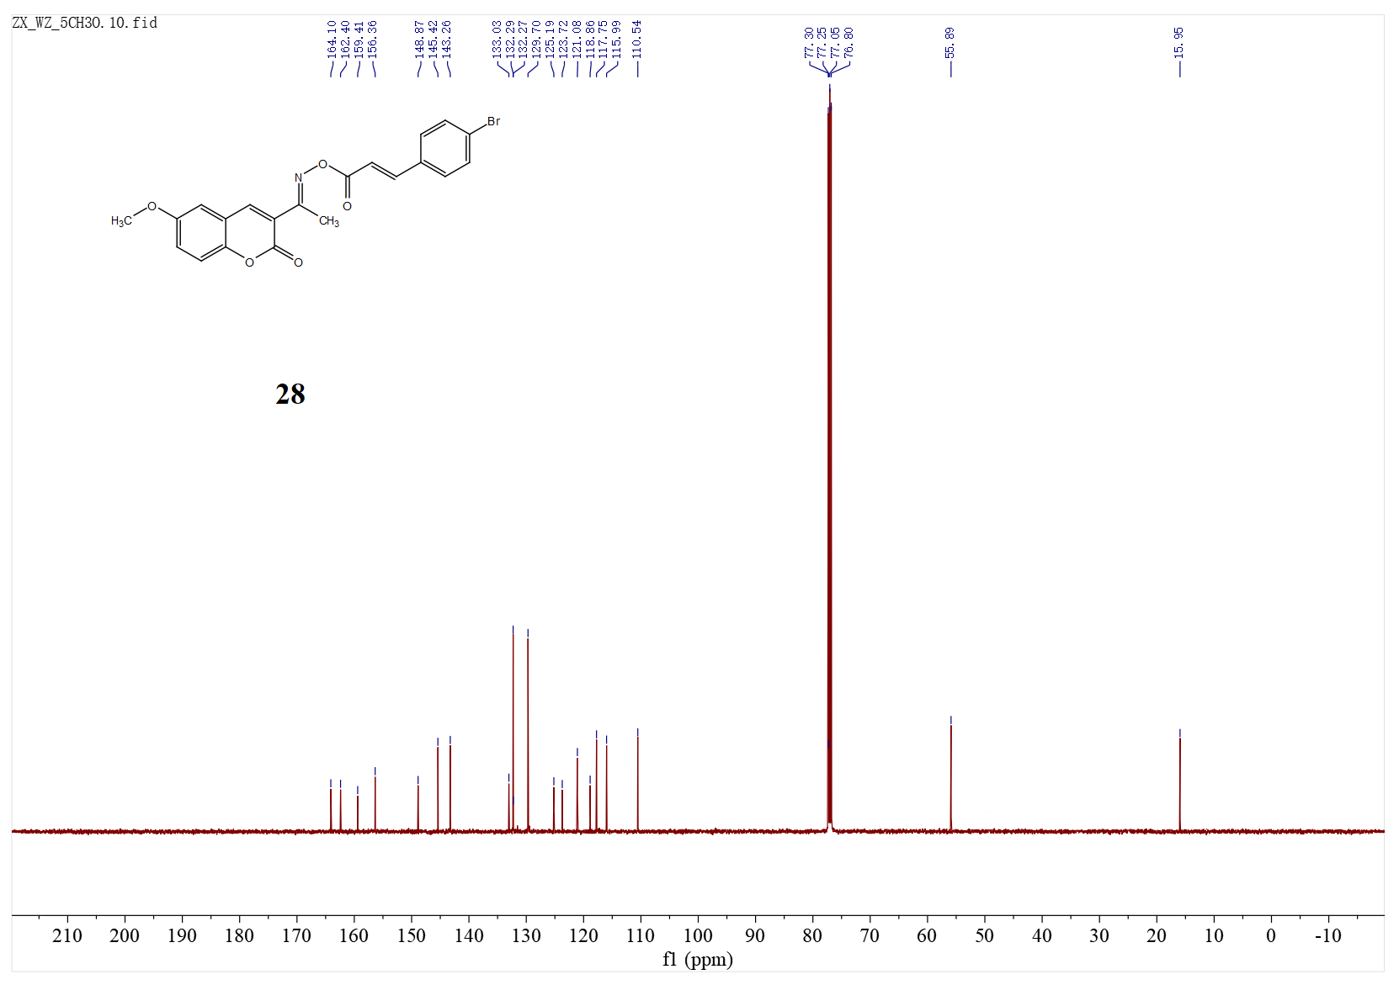

Fig.56 **28** (13C NMR)



Fig.57 **1 (**HRMS)



Fig.58 **2 (**HRMS)

Fig.59 **3 (**HRMS)



Fig.60 **4 (**HRMS)



Fig.61 **5 (**HRMS)



Fig.62 **6 (**HRMS)

Fig.63 **7 (**HRMS)

Fig.64 **8 (**HRMS)

Fig.65 **9 (**HRMS) 

Fig.66 **10 (**HRMS)



Fig.66 **11 (**HRMS)



Fig.68 **12 (**HRMS)



Fig.69 **13 (**HRMS) 

Fig.70 **14 (**HRMS) 

Fig.71 **15 (**HRMS) 

Fig.72 **16 (**HRMS) 

Fig.73 **17 (**HRMS) 

Fig.74 **18 (**HRMS)

Fig.75 **19 (**HRMS)

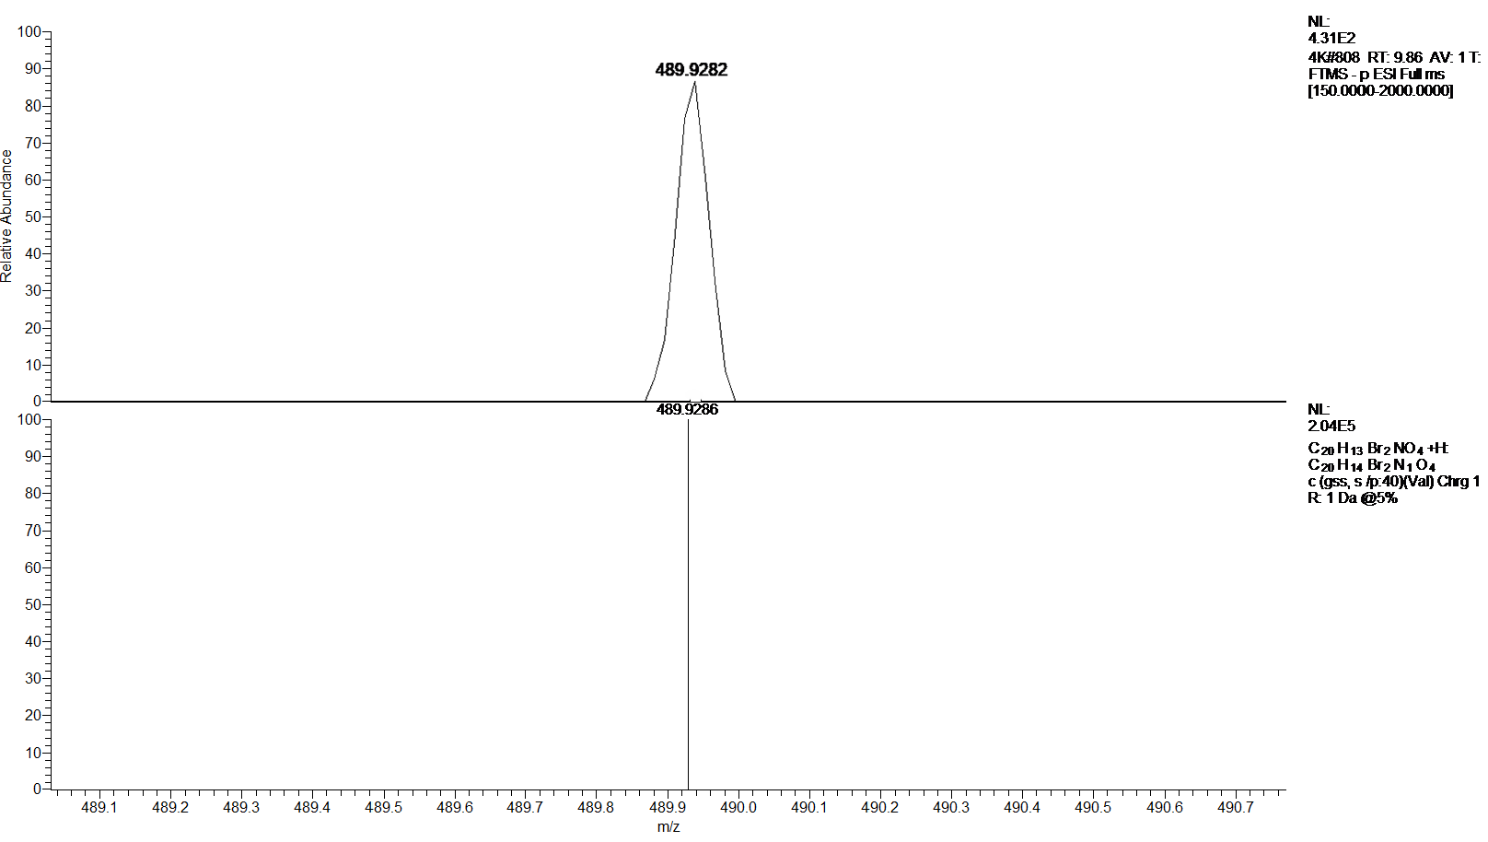

Fig.76 **20 (**HRMS)



Fig.77 **21 (**HRMS)

Fig.78 **22 (**HRMS)



Fig.79 **23 (**HRMS)



Fig.80 **24 (**HRMS)



Fig.81 **25 (**HRMS)



Fig.82 **26 (**HRMS)



Fig.83 **27 (**HRMS)



Fig.84 **28 (**HRMS)